|  |  |  |
| --- | --- | --- |
| ملخص الدرس | تمهيد | الواجب المنزلي |
| 1. **إنشاء جدول**. 2. **إدخال البيانات في الجدول.** 3. **إضافة عمود أو صف للجدول.** 4. **حذف عمود أو صف من الجدول.** 5. **تنسيق الجدول.** | ﺗﺴﺘﺨﺪﻡ ﺍﻟﺠﺪﺍﻭﻝ ﻓﻲ ﺑﺮﻧﺎﻣﺞ ﻣﻌﺎﻟﺠﺔ ﺍﻟﻨﺼﻮﺹ ﻛﻮﺳﻴﻠﺔ ﻟﺘﻨﻈﻴﻢ ﺍﻟﻤﻌﻠﻮﻣﺎﺕ ﻓﻲ ﺷﻜﻞ ﻣﻨﺴﻖ. ﻭﺍﻟﺠﺪﻭﻝ ﻋﺒﺎﺭﺓ ﻋﻦ ﻣﺠﻤﻮﻋﺔ ﻣﻦ ﺍﻟﺨﻼﻳﺎ ﺗﺸﻜﻞ ﻣﻌﺎﹰ ﺑﻤﺎ ﻳﺴﻤﻰ ﺑﺎﻟﺼﻔﻮﻑ ﻭﺍﻷﻋﻤﺪﺓ. | 1. **أكتب خطوات حذف عمود او صف؟** |
| المحتوى |
| **إنشاء جدول:**   1. من قائمة **جدول**، أختار **إدراج**، انقر على **جدول**. او من شريط الأدوات، ايقونة الجدول. 2. حدد عدد الصفوف والأعمدة، انقر زر **حسنا**.   **إدخال البيانات في الجدول**   1. ضع المؤشر داخل الخلية وقم بالكتابة. وللتنقل بين الخلايا بالمفتاح **TAB**.   **إضافة عمود او صف للجدول:**   1. ضع المؤشر داخل المكان المراد، من قائمة **جدول**، اختار **صفوف/أعمدة**، حدد العدد والموضع، انقر **حسنا**.   **حذف عمود او صف من الجدول:**   1. ضع المؤشر داخل المكان المراد، من قائمة **جدول**، اختار **حذف**، حدد صفوف/اعمدة، انقر **حسنا**.   **تنسيق الجدول:**   1. انقر داخل الجدول، من قائمة **جدول**، اختار الأمر **تنسيق تلقائي**. |
| الأهداف السلوكية | التقويم |
| 1. **أن يتمكن الطالب من إنشاء جدول.** 2. **أن يستطيع الطالب إدخال بيانات في الجدول.** 3. **أن يتمكن الطالب من إضافة/حذف عمود/صف.** 4. **أن يطبق الطالب تنسيق الجدول.** | 1. **قم بكتابة خطوات إدراج جدول مكون من 3 صفوف وعمودين، ثم نسقة الجدول تلقائيا؟** |

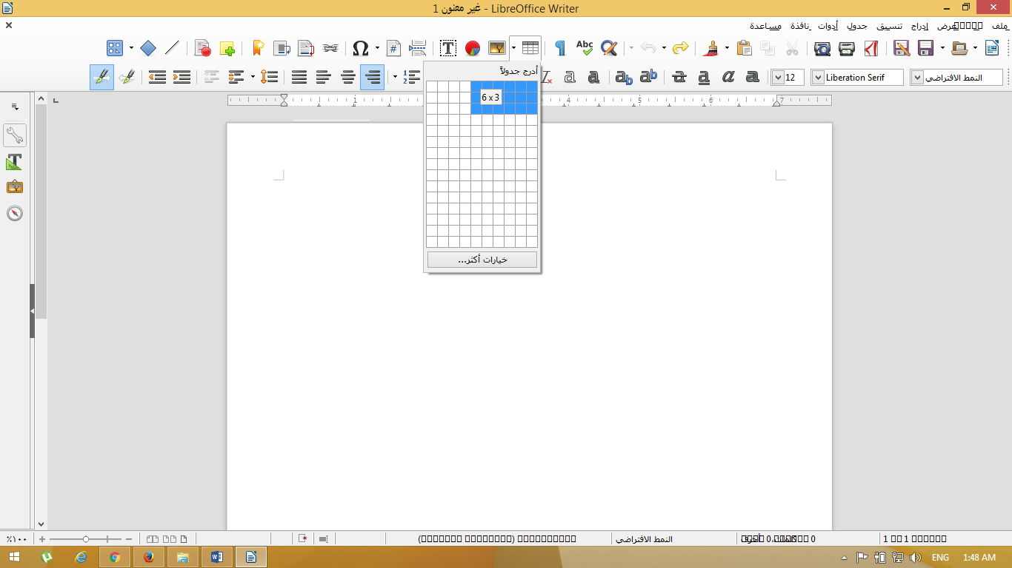

**كتاب المدرسة**

**ص 74 : ص 78**

**طريقة التدريس:** 1-العصف الذهني 2 - المناقشة 3 - التدريب

|  |  |  |  |  |  |
| --- | --- | --- | --- | --- | --- |
| **اليوم** | **الأحد** | **الاثنين** | **الثلاثاء** | **الأربعاء** | **الخميس** |
| **التاريخ** |  |  |  |  |  |
| **الحصة** |  |  |  |  |  |
| **الفصل** |  |  |  |  |  |

|  |  |  |  |
| --- | --- | --- | --- |
| **المــــــــــــــــادة:** | حاسب آلي | **الصـــــــــف:** | الأول متوسط |
| **موضــــوع الدرس:** | الوحدة الخامسة: أكتب إنجازاتي (معالجة النصوص)  تدريب5: إنشاء الجداول | | |
| **الوسائل التعليمية:** | 1 – السبورة 2-الحاسب 3 -الكتاب المدرسي | | |

**الأسبوع**

**10**